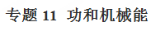
一、单元重要考点归纳总结
考点一：功
1.定义:在物理学中，把力和在力的方向上移动的距离的乘积叫做功。
2.做功的两个必要因素：一是有力作用在物体上，二是物体在力的方向上移动一段距离。
3.计算公式：W=Fs
4.单位：焦(J)，1J=1N·m。
考点二：功率
1.定义:单位时间内所做的功叫做功率。
2.物理意义：表示物体做功快慢的物理量。
3.计算公式：P=W/t。另一个公式：P=Fv。
4.单位：瓦(W)、千瓦(KW) 1KW=1000W。
考点三：动能
1.物质由于运动而具有的能叫做动能，一切运动的物体都具有动能。
2.动能的大小跟质量和速度有关：速度相同，物体的质量越大，动能就越大；质量相同，物体的速度越大，动能就越大。
考点四：势能
1.重力势能：物体由于被举高而具有的能叫做重力势能。重力势能的大小与质量和被举高的高度有关，高度相同，物体的质量越大，重力势能就越大；质量相同，物体被举得越高，重力势能越大。
2.弹性势能：物体由于弹性形变而具有的能叫做弹性势能。弹性形变越大，物体的弹性势能越大。
考点五：机械能及其转化
1.定义：动能和势能之和称为机械能。
2.规律：物体的动能和势能可以相互转化，如果存在阻力，转化过程中机械能不断减小，反之机械能总量不变，即机械能守恒。
二、单元重要例题及其解析
【例题1】妈妈与小明进行爬山比赛，他们选择的起点、路径和终点都相同，全程设为匀速运动，妈妈的体重是小明的2倍，妈妈所用的时间是小明的3倍，若妈妈克服自身重力做功为W₁、功率为P₁，小明克服自身重力做功为W₂、功率为P₂，则下列关系正确的是（ ）
A．W₁：W₂=2：1 P₁：P₂=6：1 B．W₁：W₂=2：3 P₁：P₂=2：1
C．W₁：W₂=2：1 P₁：P₂=3：2 D．W₁：W₂=2：1 P₁：P₂=2：3
【例题2】如图所示，单摆中的小球在ABC间不停地往复运动，如果不考虑阻力的影响，以下说法错误的是（ ）
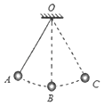
A．小球在A、C处的势能最大
B．小球在B处只受重力作用
C．小球由A到B过程中，重力势能转化为动能
D．小球运动到C处时，如果受到的外力全部消失，将保持静止
《功和机械能》单元核心素养达标测试题
一、选择题[来源:Zxxk.Com]
1．如图所示是小刚在中考体育测试中投掷铅球的过程示意图，铅球在b点离手，c点是铅球运动的最高点，d点是铅球运动的最低点，整个过程中，若不计空气阻力，下列说法错误的是（ ）
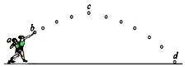
A．在a到d的过程中，铅球相对于地面是运动的
B．在b到d的过程中，铅球的机械能先增加后减少
C．在c到d的过程中，铅球的重力势能转化为动能
D．在a到b的过程中，小刚对铅球做了功
2．如图所示，是跳伞运动员在匀速下落过程中，下落的速度v、下落的路程s、重力做的功W和重力做功的功率P随时间t变化规律的图象，其中正确的是（ ）
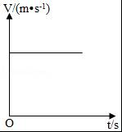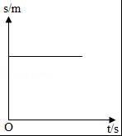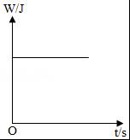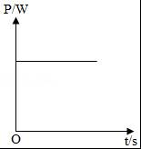
A B C D
3．如图所示，水平地面G点两侧粗糙程度不同，物体一直受到沿水平方向5N的拉力F．物体经过E点开始计时，每经过相同时间，用虚线框记录物体的位置，物体在EG段做匀速直线运动，则：（ ）
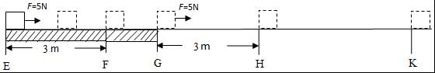
A．物体在EF段的速度大于GH段的速度
B．物体在GK段受到的摩擦力等于5N
C．拉力F在EF段所做的功大于在GH段所做的功
D．拉力F在EF段的功率小于在GK段的功率
4．如图，木块以一定的速度滑过A、B点，到C点滑出下落至D点，A和B、C和D之间的垂直距离均为h。若空气阻力忽略不计，则对木块在运动过程中能量变化的分析，正确的是（ ）
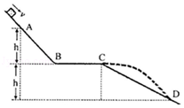
A．D点与A点相比，动能增加，势能减少，机械能不变
B．A点到C点减少的重力势能大于C点到D点减少的重力势能
C．B点的动能可能等于A点的动能，但一定大于C点的动能
D．B点的动能可能等于D点的动能，但一定大于A点的动能
5.关于功的说法正确的是（ ）
A．小明用力推发生故障的汽车而未推动时，推力对汽车做了功
B．吊车吊着重物沿水平匀速运动一段距离时，吊车的拉力对重物做了功
C．足球在水平地面上滚动一段距离时，重力对足球做了功
D．举重运动员从地面将杠铃举起的过程中，举重运动员对杠铃做了功
6.如图所示是某一型号的汽车，其质量为6000kg，轮胎与地面接触面积为4×250cm²，在一段平直公路上用1小时匀速行驶了108km，车受到的阻力为车重的0.2倍．g取10N/kg. 则下列结论错误的是 （ ）
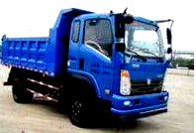
A.该汽车的行驶速度108km/h
B.该汽车对地面的压强6×10⁵P_{a}
C.该汽车在1小时内牵引力所做的功6.0×10⁸J
D.车受到的阻力为1.2×10⁴N
7．为了描述物体运动的快慢，我们将物体运动的路程与所用时间的比值定义为速度，这种方法是物理学中常用的比值定义法．我们在学习下列物理概念时：①温度，②热量，③功，④重力，⑤压强，⑥功率．其中用到比值定义法的是（ ）
A．⑤⑥ B．③④ C．①② D．③⑥
8．妈妈与小明进行爬山比赛，他们选择的起点、路径和终点都相同，全程设为匀速运动，妈妈的体重是小明的2倍，妈妈所用的时间是小明的3倍，若妈妈克服自身重力做功为W₁、功率为P₁，小明克服自身重力做功为W₂、功率为P₂，则下列关系正确的是（ ）
A. W₁：W₂=2：1 P₁：P₂=6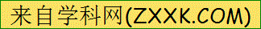：1 B. W₁：W₂=2：3 P₁：P₂=2：1
C. W₁：W₂=2：1 P₁：P₂=3：2 D. W₁：W₂=2：1 P₁：P₂=2：3
9.如图所示，放在水平桌面上重为G＝10N的木块，在F＝4N的水平拉力作用下做匀速直线运动，5s内运动了2m，在这个过程中，下列结论错误的是（ ）
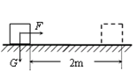
A.木块运动的速度为0.4m/s； B.重力G对物体做的功为20J；
C.拉力F做功的功为8J； D.拉力F做功的功率为1.6W。
10．我们在学习物理知识中，学到很多物理学的研究方法，比如：控制变量法、等效替代法、转换法、理想模型法、比值定义法等．下面用到转换法的是（ ）
A．探究电阻大小跟材料的关系时，控制了导体的长度、温度和横截面积相同
B．探究物体的动能跟哪些因素有关时，通过木块被撞的远近来判断钢球动能的大小
C．为了描述物体运动的快慢，我们把路程与时间之比叫做速度
D．计算火车从泰安到杭州的平均速度时，忽略火车的长度
11．如图所示，甲、乙两个质量不同的小球从相同高度静止释放，假球下落过程中经过P、Q两点，忽略空气阻力，下列说法正确的是（ ）
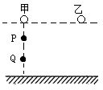
A. 着地瞬间，两球的动能相等 B. 甲球在P点和Q点的机械能相等
C. 释放瞬间，两球的重力势能相等 D. 从释放到着地，两球所受重力坐的功相等
12．如图所示，一个小球从光滑斜面的顶端自由下滑经过A点到达斜面底端，如果小球经过A点时具有的重力势能为50J，若不计空气阻力，以下说法正确的是 （ ）
A
A．小球到达底端时动能大于50J
B．小球从顶端到达底端的过程中，重力势能转化为动能
C．小球到达底端时的机械能大于经过A点时的机械能
D．小球到达底端时的机械能等于经过A点时的机械能
二、填空题
13．小明站在匀速上升的观光电梯里，此时他的重力势能增大，动能 （选填“增大”、“减小”或“不变”）；用吸尘器“吸”灰尘时，灰尘是由于空气流速越大，压强 的缘故被“吸”入吸尘器的。
14．如图所示，一物体在水平向右的拉力F₁作用下以3m/s的速度在水平地面上匀速运动了10m，拉力F₁所做的功为W₁，功率为P₁．若该物体在水平向右的拉力F₂作用下以2m/s的速度在同一水平地面上匀速运动了10m，拉力F₂所做的功为W₂，功率为P₂，则W₁ W₂，P₁ P₂（选填“＞”、“＜”或“=”）
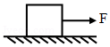
15．2016年浙江最大抽水蓄能电站在缙云开建．其工作原理如图所示，用电低谷时（如深夜），电站利用电网多余电能把水从下水库抽到上水库中储存起来；用电高峰时，再利用上水库中的水发电．
（1）蓄能时，水被抽到上水库中，电能转化为水的 ；
（2）发电时，若该电站上水库可用于发电的库容量为7.86×10⁶米³，上下水库平均水位差637米．上水库中可用于发电的水流到下水库，水的重力做功
为 焦．
16．两个完全相同的物体A、B，重均为20牛。
（1）在10牛的水平推力作用下两者同时以2米/秒的速度作匀速直线运动，如图甲，当物体通过的距离为3米时，推力所做的功为 焦。
（2）若物体A、B在15牛的推力作用下以3米/秒的速度在另一水平面上作匀速直线运动，如图乙，则此时A对B的推力为 牛。
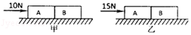
17．如图所示是蹦床运动，当运动员从高处下落过程中 能转化为动能，运动员与蹦床面接触的瞬时 能最大；与蹦床接触后，床面发生弹性形变，运动员的动能转化为蹦床的 势能。
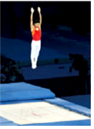
18．如图所示，是我国空军的舰﹣6K轰炸机，它是我国自主研发的新一代中远程型轰炸机。2018年5月19日，解放军空军出动轰﹣6K在我国的水兴岛进行起降训练。轰炸机在机场跑道上启动，加速滑行一段距离后腾空而起，飞向5000米左右的高空，在蓝天翱翔一段时间后，完成既定任务，成功返回机场，继续沿跑道滑行一段距离，平稳地停在指定位。
请结合上述情景找出一个相关的物理信息，并指出其对应的物理知识，不得与示例重复。
示例：物理信息：轰炸机腾空而起；
物理知识：空气对轰炸机产生的升力大于重力。
作答：物理信息： 。
物理知识： 。
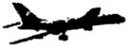
19．如图是上海“明珠线”某轻轨车站的设计方案图，与站台连接的轨道有一定坡度从节能的角度分析，这样的设计可以让列车无动力滑行进站时将 能转化为 能储存起来，此过程中机械能总量 。
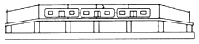
20．在自由下落过程中，物体运动速度会越来越快，一个物体由A点自由下落，相继经过B、C两点，已知AB=BC．如图所示，物体在AB段重力做功W₁，做功功率P₁；在BC段重力做功W₂，做功功率P₂，则W₁ W₂，P₁ P₂（两空均选填“＞”、“＜”或“=”）
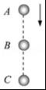
21.如图所示，不计空气阻力，将排球竖直向上击出后，其运动速度越来越小，原因是排球受到的重力方向与运动方向________。而将排球向斜上方击出后，其运动速度的大小和方向都会发生变化，原因是________；排球在上升过程中动能将________（选填“增大”或“减小”）。
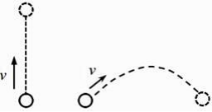
22.小华和妈妈去超市购物，她们将17kg物品放在小推车中推行，小推车在某段时间内速度随时间变化的关系图像如图所示.已知小推车重130N，所受阻力是总重的0.15倍. (g取10N/kg)。10～20s内水平推力做了_______J的功；10～20s内水平推力的功率为_______W.
[来
三、实验探究题
23.某同学在探究弹性势能大小与形变量的关系时，猜测弹性势能可能与形变量x成正比，也可能与形变量的平方x²成正比。用如图装置进行探究，将弹簧套在光滑竖直杆上且底端固定在水平面上，刻度尺与杆平行，进行了如下操作：
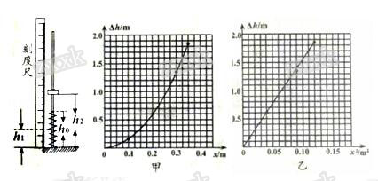
①弹簧处于自由状态时，读出其上端距水平面的高度h₀；
②将中间有孔的小铁块套在光滑杆上放于弹簧上端，竖直向下按压铁块，读出此
时弹簧上端到水平面的高度h₁；
③释放小铁块，当铁块上升到最大高度时，读出铁块下端到水平面的高度h₂；
④改变弹簧的压缩长度，重复步骤②③，将测出的数据记录在表格中，并计算出
弹簧的形变量x、形变量的平方x²和小铁块上升的距离△h
实验次数 | h₀/m | h₁/m | h₂/m | x/m | X²/m² | △h/m
1 | 0.50 | 0.40 | 0.55 | 0.40 | 0.01 | 0.15
2 | 0.50 | 0.30 | 0.90 | 0.20 | 0.04 | 0.60
3 | 0.50 | 0.20 | 1.55 | 0.30 | 0.09 | 1.35
4 | 0.50 | 0.15 | 2.00 | 0.35 | 0.12 | 1.85
（1）实验中弹簧的形变量x= （用所测物理量符号表示）；
（2）本实验中，弹簧弹性势能大小是通过 来间接反映的；
A．h₁ B．h₂ C．h₂﹣h₀ D．h₂﹣h₁
（3）该同学根据表中数据分别做出图甲△h﹣x和图乙△h﹣x²图象，由此得到
的结论是弹簧弹性势能的大小与 成正比
24.相关资料表明，大部分重大交通事故是因为汽车超载超速造成的。兴趣小组决定对超载超速问题进行一次模拟探究，经讨论后认为，可以用小球作为理想模型，代替汽车作为研究对象，如图，将小球从高度为h的同一斜面上由静止开始滚下，推动同一小木块向前移动一段距离s后停下，完成甲、乙、丙三次实验，其中h₁=h₃＞h₂，m_{A}=m_{B}＜m_{C[来源:学科网]}
（1）把小球放在同一高度由静止开始沿斜面滚下是为了控制 相同。
（2）实验中超载超速带来的危害程度用 表示；
（3）研究超载带来的危害时，选择甲、乙、丙三次实验中的 进行比较；
（4）为比较超载超速带来的危害程度，兴趣小组利用上述器材进行定量研究。得到数据如下表：
小球 | 质量/克 | 高度/厘米 | 木块滑动距离/厘米
A | 10 | 5 | 10
B | 20 | 5 | 18
C | 30 | 5 | 29
D | 10 | 10 | 38
E | 10 | 15 | 86
请根据上表数据分析，货车超载20%与超速20%两者相比，潜在危害较大的是 。
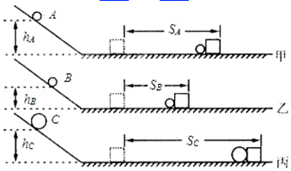
四、计算题
25．如图，质量为0.1kg的铁球从高为2.3m的斜面顶端无摩擦下滑后，撞击到水平地面上的金属块。假设撞击时铁球的机械能有20%转化成内能，并全部被自己吸收（c_{铁}=0.46×10³J/（kg•℃），假设铁球在整个运动过程中与接触面无摩擦、不计空气阻力）。
（1）求铁球下滑到斜面底端的过程中，重力做功多少J？
（2）求铁球升高的温度为多少℃？
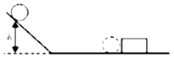
26．航天迷小伟利用自制降落伞模拟返回舱的降落过程，将带有降落伞的重物从高处释放，速度增大至10m/s时打开降落伞，重物开始减速下落，重物从释放到落地共用4s，其v-t图像如图所示，落地前最后2s重物的运动可视为运动运动，打开降落伞后，降落伞和重物受到的空气阻力f与速度v满足关系式，k为定值，降落伞和重物的总质量为7.5kg，g取10N/kg，求：

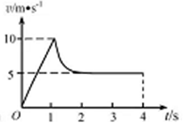
（1）落地前最后2s降落伞和重物的总重力的功率；
（2）刚开始减速时降落伞和重物受到的合外力大小。
27．如图所示，长L₁=1m的薄壁正方体容器A放置在水平地面上，顶部有小孔C与空气相通，长L₂=0.2m的正方体木块B静止在容器A底面。通过细管D缓慢向容器A内注水，直到注满容器A，木块B上浮过程中上下表面始终水平，木块B与容器A底面和顶部都不会紧密接触。已知水的密度ρ_{水}=1.0×10³kg/m³，木块的密度ρ_{木}=0.5×10³kg/m³，g取10N/kg。求：
（1）注水前，木块B对容器A底面的压强
（2）木块B对容器A底面压力刚好为0时，容器A内水的深度
（3）水注满容器后，容器A顶部对木块B的压力大小
（4）整个过程，浮力对木块所做的功
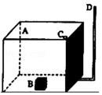
28．图1是一艘完全依靠太阳能驱动的船，该船长30米，宽15米，排水量60吨，船的表面安装有太阳能电池板，接收太阳能的功率为1.6×10⁵W，若接收的太阳能只用来驱动船前进．在一次航行中，从某一时刻开始，太阳能船收到水平方向的牵引力F随时间t的变化关系如图2甲所示，船的运动速度v随时间t的变化关系如图2乙所示．（g取10N/kg）
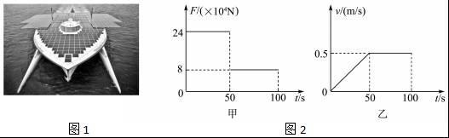
求：（1）满载时太阳能船受到的浮力；
（2）第50s到第100s内牵引力做的功；
（3）第50s到第100s的运动过程中，太阳能船的效率．

